AY | TARİH | HAFTA | SAAT | KAZANIMLAR | KONU VE ETKİNLİK/MATERYAL  DRAMA/ $ SOSYAL VE FİNANSAL | SÜREÇ DOSYASI/  (+) İSTEKLENDİRME VE (-) GÜVENLİK  <ÖLÇME VE DEĞERLENDİRME | £ATATÜRK/ >SANATSAL KAVRAM/ &DEĞERLERİMİZ VE *TEMEL BECERİLER Belirli Gün ve Haftalar
EYLÜL -2024 | 09/13 | 1 | 1 | G.7.1.3. Yaşantısının herhangi bir anını hikâyeleştirerek görsel sanat çalışmasına yansıtır. (GİB)  G.7.3.8. Bilgi ve deneyimlerin sanat eserine yönelik bakış açısını nasıl etkilediğini açıklar.(SEE)  G.7.1.8. Görsel sanat çalışmalarını oluştururken sanat elemanları ve tasarım ilkelerini kullanır.  Renk: Kromatik renk ilişkileri Kroma: Bir rengin parlaklıktan donukluğa veya ışıltılı hâlinden griliğe doğru geçişi Çizgi: Zıtlık, derecelendirme Mekân: Boşluk, doluluk Vurgu: Odak nokta, baskın Oran-Orantı: Gerçekçi, abartılı(GİB) | Herkesin Bir Hikâyesi Var    Öğrencilerimizin okudukları bir hikâyeden veya kendilerine ait gerçek yaşam hikâyelerinden yola çıkarak soyut düşünceleri bir resim tasvirlemesiyle somut hale getirmeleri istenir. 35x50 veya 25x35 Resim değişik boya | + Bir Hikâyenin kahramanı olsaydın insanlar için ne yapardın?  _Sınıf ve Atölye ortamını temiz tutar.  _Başkalarının malzemelerine izinsiz el sürmez ve paylaşmayı bilir. Sınıf sanat kurallarını bilir ve uygular. | >Röprodüksiyon nedir?  >Sanat eseri nedir-Sanatçı kimdir?  *Ana dilde iletişim.  >Renk, Doku, Form, değer, Çizgi ve Oran-orantı nedir?  £ Atatürk’ bilim ve sanata verdiği önemle ilgili sözler.  &İyimserlik  &Estetik duyguların geliştirilmesi  >Görsel sanatların alanlarını araştırır.  &Misafirperverlik, Vatanseverlik
 | 16/20 | 2
 | 23/27 | 3
EKİM | 30/04 | 1 |  | G.7.1.1. Görsel sanat çalışmalarını oluşturmak için araştırmaya dayalı uygulama sürecinin basamaklarını eskiz defterinde gösterir.  Sosyal girişimcilik bağlamında planlama yapma, yaptıklarını raporlaştırma, sunma ve savunma konularına değinilebilir. (GİB)  G.7.1.8. Görsel sanat çalışmalarını oluştururken sanat elemanları ve tasarım ilkelerini kullanır. | Bir Sanat Alanı Seçelim mi?  Çocukların Seçtiği alanla ilgili Sanat etkinliği, Sunum Dosyası, Tanıtım afişi veya bir sanat toplum projesi yapması istenebilir.  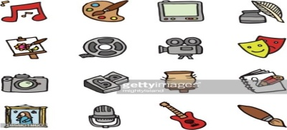  Renkli fon kartonları, yapıştırıcı, cetvel makas, atık nesneler, sanat görselleri, renkli boyalar, dijital baskı. | + Güzel sanatların alanları nelerdir?  + Sen bir sanat eseri olsan hangi sanatçının eseri olmak isterdin?  -Sınıf veya Atölye Ortamını Temiz Tutar.  Edebiyat Görsel Sanatların bir alt dalımıdır?  _Yapacağı sanat çalışmasında kesici ve delici sanat aletlerini denetimli kullanır.  +Hangi sanat dalı sana daha yakındır neden?  10/14 Ekim 1.Dönem ders içi performans | >Üslup nedir?  >Soyut ve somut nedir?  >Sanat eleştiri nedir?  >Sanat Estetiği nedir
 | 07/11 | 2 | 1
 | 14/18 | 3
 | 21/25 | 4 |  | G.7.2.3. Sanatçıların topluma (KM) sağladığı katkıları açıklar.Sanatçıların kültürel, sosyal, ekonomik, eğitsel değer vb. açılardan topluma yaptığı katkılar  G.7.1.2. Görsel sanat çalışmasında sanat tekniklerini birlikte kullanır.  Bu kazanımda öğrencinin sanat tekniklerinden birkaçını (baskı teknikleri, mozaik, kolaj, kâğıt vitray, sulu boya vb.) | Geri Dönüşüm Sanatı  Yerli ve yabancı resim sanatçılarının eserlerinden etkilendiği ürünü bakarak çizer ve kendine göre yorumlar. Röprodüksiyon veya kopyalama.  ($) El sanatları ve resim ustalarının ticaret alanında kazanımları konulu söyleşi. | Atık malzemelerle yıldızlı gece  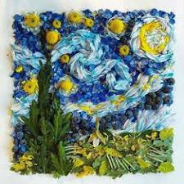 | >Cumhuriyet ressamları kimlerdir?  *Matematiksel yetkinlik ve bilim/teknolojide temel yetkinlikler.  &Bağımsız ve özgür düşünebilme  &İyilik yapmak, Çalışkanlık, Paylaşımcı olmak  29 Ekim Cumhuriyet Bayramı.
AY | TARİH | HAFTA | SAAT | KAZANIMLAR | KONU VE ETKİNLİK/MATERYAL  DRAMA/ $ SOSYAL VE FİNANSAL | SÜREÇ DOSYASI/  (+) İSTEKLENDİRME VE (-) GÜVENLİK  <ÖLÇME VE DEĞERLENDİRME | £ATATÜRK/ >SANATSAL KAVRAM/ &DEĞERLERİMİZ VE *TEMEL BECERİLER Belirli Gün ve Haftalar
EKİM | 28/01 | 5/1 | 1 | G.7.2.1. Sanat eserlerindeki üslupları açıklar. Özgün sanat eserleri ile tasarımlar üzerinde sanatçıların kullandıkları fırça darbeleri, renkleri, bilgi objeleri, konu seçimleri ve biçimlerinin sanatçının üslubunu oluşturduğu üzerinde durulur. Yerli ve yabancı sanatçı ile tasarımcılardan örnekler verilir, eserleri incelenir.(KM) | Olumlu Eleştirisel Çizimler  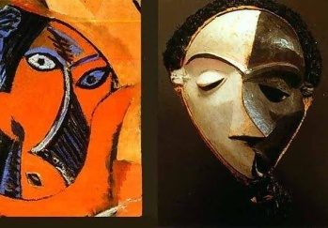 | + Farklı bir resimsel tasvirleme yapsaydın hangi ünlü eseri seçerdin.  _Çalışma sırasında malzemeleri israf etmez ve arkadaşlarına sıra geldiğinde adaletli olur.  + Görsel sanatlar neden önemli?  Afrika’da yapılan maskların kübizm den etkilenmesi (Faklı yorumlara örnek) | >Türk el sanatları nelerdir? Bakırcılık, kakma, minyatür, süsleme, tezhip ve ebru sanatını, seramik vb. araştırma.  *Öğrenmeyi öğrenme  &Aile birliğine önem verme
KASIM | 04/08 | 2
 | 11/15 | 3 | 11-15 KASIM 1. DÖNEM ARA TATİL
 | 18/22 | 4 | 1 | 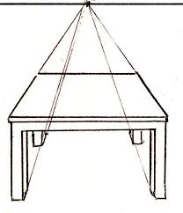  G.7.1.5. Görsel sanat çalışmasında farklı perspektif tekniklerini kullanır. Mekânda derinlik etkisi yaratmak için çizgi ve hava (renk) perspektifi birlikte kullandırılır. (GİB)  Tek kaçışlı perspektif örneği | Derinlerin izinde Bir Teknik;  Değişik çizim kalemleriyle ve cetvel yardımıyla perspektif çizimini yapar ve renkle derinlik oluşturur.  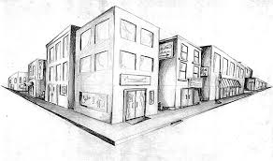  Çift kaçışlı Perspektif Örneği | +Perspektifte çizgisel mi yoksa renk mi daha etkili?  + Sence derinlik olan bir çalışmamı iyi yoksa olamayan bir çalışmamı?+Perspektif çizim çeşitleri nelerdir?  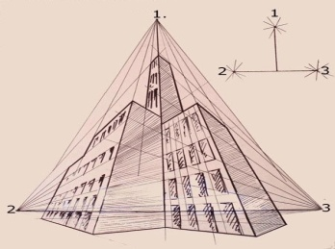  Üç kaçışlı perspektif (kaçış noktalı) | 24 Kasım Öğretmenler Günü  *Öğrenmeyi öğrenme  &Aile birliğine önem verme>Mekân nedir?  *Sosyal ve vatandaşlıkla ilgili yetkinlikler  &Temizlik, Doğruluk, dürüstlük  05/09 Aralık 2. Ders İçi Performans  ($) Etik Kurallar ve sosyal bir birey olma üstüne söyleyişi.
 | 25/29 | 5
ARALIK | 02/06 | 1
 | 09/13 | 2
 | 16/20 | 3 | 1 | G.7.1.2. Görsel sanat çalışmasında sanat tekniklerini birlikte kullanır.Bu kazanımda öğrencinin sanat tekniklerinden birkaçını (baskı teknikleri, mozaik, kolaj, kâğıt vitray, sulu boya vb.) görsel sanat çalışmasında kullanması sağlanır.  G.7.1.6. Gözleme dayalı çizimler yapar.  G.8.2.2. Sanatçıların toplumda üstlendiği rolleri yorumlar. (KM) | Kendi Tarzını Oluştur  Yaptığı Resim çalışmasında farklı teknikler, renk anlayışı, sanat üslubu kullanır ve uygular.  (Soyut veya somut resim çalışmaları)  $ Sanatın Sosyal İlişkilerde Entelektüel Faydası. | +Bir resim çizseydin en çok nereleri resimlemek isterdin?    _Atölye ve sınıf kurallarını bilir ve uyar.  Karışık teknik çalışmalara örnek | >Baskı tekniği nedir?  >Kolâj ne demek?  >Vitray nedir?  >Çizgi çeşitleri araştırır.  >Değer, Doku, Form ve Şekil nedir?  1 Ocak Yılbaşı Tatili
 | 23/27 | 4
AY | TARİH | HAFTA | 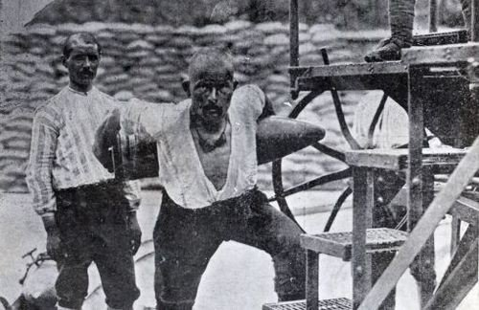  SAAT | KAZANIMLAR | KONU VE ETKİNLİK/MATERYAL  DRAMA/ $ SOSYAL VE FİNANSAL | SÜREÇ DOSYASI/  (+) İSTEKLENDİRME VE (-) GÜVENLİK  <ÖLÇME VE DEĞERLENDİRME | £ATATÜRK/ >SANATSAL KAVRAM/ &DEĞERLERİMİZ VE *TEMEL BECERİLER Belirli Gün ve Haftalar
OCAK/2022 | 30/03 | 5/1 | 1 | G.7.2.4. Tarihî olayların sanat eserleri üzerindeki etkisini inceler.Göç, savaş, reform, ekonomik buhran vb. olayların sanatçıyı, dolayısı ile eserlerini de etkilediği üzerinde durularak örnekler üzerinden açıklanır. (KM)  G.7.2.3. Sanatçıların topluma sağladığı katkıları açıklar.Sanatçıların kültürel, sosyal, ekonomik, eğitsel değer vb. açılardan topluma yaptığı katkılar tartışılır. (KM)  G.8.3.1. Sanat eserinde kullanılan görsel dilin ifadeleri aktarmadaki etkisini analiz eder. (SEE)  Çanakkale Kahramanlarına saygı (Seyit Onbaşı) | Kahraman Milletim  Tarihi olayların sanata etkisini bilerek serbest teknik ile bir kahramanlık hikâyesi resmi yapar.  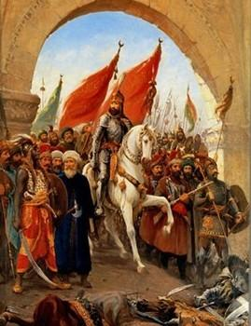  Fatih Sultan Mehmet Han | + Çanakkale destanıyla ilgili bildiğiniz bir hikâye var mı?  +Çanakkale şehitleri ile ilgili çizilmiş bir resim gördünüz mü?  09/13Ocak ürün dosyası değerlendirme  _Atölye veya sınıf ortamını temiz tutar. +15 Temmuz destanını anar ve saygı duyar.    +Hayatımıza Değer Katan Manevi Şahsiyetler kimlerdir?  FETİ SEKİN ŞEHİT KAHRAMAN POLİSİMİZ | &Dostluk, Yardımlaşma, dayanışma  &Kültürel mirasa sahip çıkma  Ömer HALİSDEMİR 15 TEMMUZ KAHRAMANI
 | 06/10 | 2
 | 13/17 | 3
20 OCAK VE 31 OCAK 2025 ARASI YARI TATİL
ŞUBAT | 03/07 | 1 | 1 | G.7.1.7. Atık malzemeleri kullanarak üç boyutlu çalışma yapar. Kazanımla ilgili değerler üzerinde durulmalıdır. (GİB)  G.7.1.4. Görsel sanat çalışmasında geleneksel ve güncel sanat malzemeleri ile teknikleri kullanır. Geleneksel malzemeler olarak kuru boya, sulu boya, pastel boya, fırça vb.; güncel sanat malzemeleri olarak akrilik kalem, sulu boya kalemi vb. tercih edilebilir. (GİB)  G.7.3.4. Görsel sanat eserlerindeki sanatçının görsel sanat eserine yansıyan üslubunu fark eder. (SEE) | Bir Başka Boyut Asamblaj ve Modelaj  Ahşap oyma, Asamblaj uygulama vb. yöntemlerle somut veya soyut üç boyutlu çalışmalar yapar.  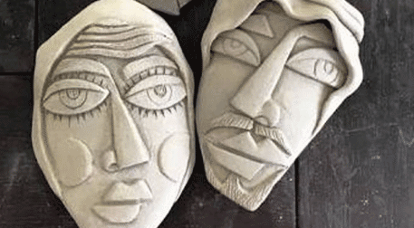  Modelaj Çalışma Örneği  Ben hangi heykelim?Oyunu. | +Öğrencilere 3B tekniklerinden oluşan çalışmalar gösterilir.  +Bir Heykeltıraş olsan nasıl bir çalışma tasarlardın?  +En beğendiğin Heykel veya kabartma hangisidir?  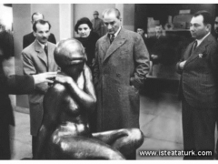  Atatürk’ün Müze Ziyareti | *Kültürel farkındalık ve ifade  >Üç boyutlu ve hacmi olan sanat örnekleri nelerdir?  &Tarihine sahip çıkmak, geleceği anlamak.
 | 10/14 | 2
 | 17/21 | 3
 | 24/28 | 4

AY | TARİH | HAFTA | SAAT | KAZANIMLAR | KONU VE ETKİNLİK/MATERYAL  DRAMA/ $ SOSYAL VE FİNANSAL |  | SÜREÇ DOSYASI/  (+) İSTEKLENDİRME VE (-) GÜVENLİK  <ÖLÇME VE DEĞERLENDİRME | £ATATÜRK/ >SANATSAL KAVRAM/ &DEĞERLERİMİZ VE *TEMEL BECERİLER Belirli Gün ve Haftalar
MART | 03/07 | 1 | 1 | G.7.1.8. Görsel sanat çalışmalarını oluştururken sanat elemanları ve tasarım ilkelerini kullanır.  Renk: Kromatik renk ilişkileri Kroma: Bir rengin parlaklıktan donukluğa veya ışıltılı hâlinden griliğe doğru geçişi Çizgi: Zıtlık, derecelendirme Mekân: Boşluk, doluluk Vurgu: Odak nokta, baskın Oran-Orantı: Gerçekçi, abartılı. (GİB)  G.7.3.8. Bilgi ve deneyimlerin sanat eserine yönelik bakış açısını nasıl etkilediğini açıklar. (SEE) | Lavi Tekniği; Tek Rengin Hikâyesi  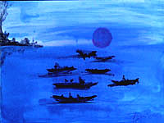  Lavi resim Tekniği (Tek Renk Harmonisi) |  | Renk harmonileri;  Tek renk: Bir rengin açıktan koyuya doğru geçişleri,  Benzer renk: Biri birlerine benzeyen renklerin kullanılmasıyla oluşur,  Üç renk: Eşit mesafede yer alan renklerin harmanlanmasıyla oluşur,  Zıt renk: Mor- sarı/turuncu-mavi/yeşil kırmızı  20/24 Mart 2. Dönem 1. Ders içi Performans | &Cesaret, liderlik, Nazik olmak  18 Mart Çanakkale Zaferi  &Alçakgönüllülük
 | 10/14 | 2
 | 17/21 | 3
 | 24/28 | 4
NİSAN | 31/04 | 1 | 31 MART / 04 NİSAN 2. DÖNEM ARA TATİL
 | 07/11 | 2 |  | G.7.1.8. Görsel sanat çalışmalarını oluştururken sanat elemanları ve tasarım ilkelerini kullanır. (GİB)  G.7.3.5. Kişisel ve bağlamsal bilgiler temelinde sanat eserini inceler. Bağlamsal bilginin sanatçının içinde bulunduğu çevre ve şartlar, sanat eserinin işlevi, sanatçıyı etkileyen dinsel, düşünsel ve kültürel özellikleri içeren bilgi olduğuna dikkat edilmelidir. | Dokumuz Farklı Olsa da Güzeldir!  Görsel sanat çalışmasında farklı baskı teknikleri kullanarak ve serbest el yordamıyla değişik dokular oluşturur.  Dokun Gözlemle ve Hisset  Öğrencilerin Farklı dokuları araştırıp öğrenerek uygulamaları istenir. Doğal ve suni dokular |  | +Hoşgörülü ve sabırlı olur atölye ortamında şakalaşmaz.  +Çevrenizdeki yapay ve doğal dokulara örnekler veriniz.  +En çok hoşlandığınız veya hoşlanmadığınız dokulara örnek veriniz.  +Bir çocuk olarak en çok hangi ülkeleri gezmek ve görmek isterdin. | >Kroma nedir?  >Ton nedir?  >Valör (Değer) nedir?  Doku nedir? Çeşitleri  Vurgu Nedir?
 | 14/18 | 3
 | 21/25 | 4 |  | Kişisel bilginin bir sanat eserini gözlemleyerek ve inceleyerek elde edilen bilgi olduğu vurgulanır. (SEE) | 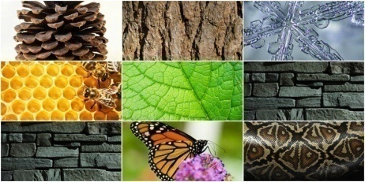 | 2. Dönem 2. Ders İçi Performans |  | Tasarım İlkeleri;  Oran-orantı, Altın Oran, Bütünlük, Denge, Hareket, Zıtlık ve Örüntü nedir.  &Özgüven, Empati, Adil olma  *Dijital yetkinlik.
AY | TARİH | HAFTA | SAAT | KAZANIMLAR | KONU VE ETKİNLİK/MATERYAL  DRAMA/ $ SOSYAL VE FİNANSAL | SÜREÇ DOSYASI/  (+) İSTEKLENDİRME VE (-) GÜVENLİK  <ÖLÇME VE DEĞERLENDİRME | £ATATÜRK/ >SANATSAL KAVRAM/ &DEĞERLERİMİZ VE *TEMEL BECERİLER Belirli Gün ve Haftalar
MAYIS | 28/02 | 5/1 | 1 | G.7.3.7. Çağdaş medyadaki imaj, yazı ve sembol gibi unsurların yönlendirici etkisini açıklar. (SEE)  G.7.3.6. Sanat eserinde sosyal ve kültürel inanışların etkisini yorumlar. Farklı kültürdeki inanışların ve sosyal çevrenin eser üzerine etkisi yorumlanır. Kazanımla ilgili değerler üzerinde durulmalıdır. (SEE)  G.7.1.1. Görsel sanat çalışmalarını oluşturmak için araştırmaya dayalı uygulama sürecinin basamaklarını eskiz defterinde gösterir. Sosyal girişimcilik bağlamında planlama yapma, yaptıklarını raporlaştırma, sunma ve savunma konularına değinilebilir. (GİB) | Grafik Tasarımcı Olmak  Öğrencilerin Reklamın ve tanıtımın ne olduğunu araştırarak Grafik sanatlarda Afiş tasarımından örnekler inceleyerek seçtikleri bir konuyla ilgili Afiş Tasarımı yapmaları istenir.   | Grafik Sanatlar Nedir?  Grafik sanat ürünleri hangileridir?  Tanıtım ve Reklam niçin vardır?  08/12Mayıs Proje Değerlendirme | £Atatürk’ün sanata verdiği önem  &Selamlaşma  *İnisiyatif alma ve girişimcilik algısı.  &Fedakârlık  19 Mayıs Gençlik ve Spor Bayramı  &Sevgi, Sorumluluk, Saygı  >Piktogram Nedir?  >Espas Nedir?  >Yazı Karakteri nedir?  >Vektörel nedir?  >Dadaist sanat ve sürrealist sanat nedir Grafik sanatlara etkisi nedir?
 | 05/09 | 2
 | 12/16 | 3
 | 19/23 | 4
 | 26/30 | 5
HAZİRAN | 02/08 | 1 | 1 | G.7.3.2. Sanat eserini değerlendirmek için sanat eleştirisi yöntemini kullanır. (S.E.E)  G.7.3.5. Kişisel ve bağlamsal bilgiler temelinde sanat eserini inceler. Bağlamsal bilginin sanatçının içinde bulunduğu çevre ve şartlar, sanat eserinin işlevi, sanatçıyı etkileyen dinsel, düşünsel ve kültürel özellikleri içeren bilgi olduğuna dikkat edilmelidir. Kişisel bilginin bir sanat eserini gözlemleyerek ve inceleyerek elde edilen bilgi olduğu vurgulanır. (SEE) | Hadi Sergiye Gidelim  Çocukların Yaptıkları eserlerden oluşan bir sergi sunumu yapılır. | +Sergi salonlarında gezerken gayet yapıcı ve sanata değer veren bir birey olmak üstüne söyleşi.  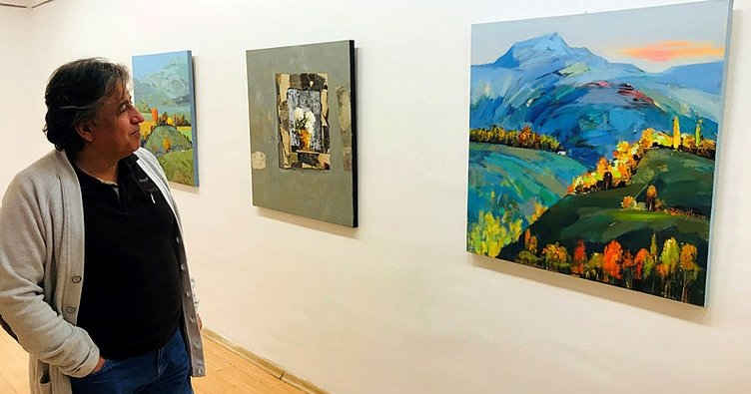  -Sergide resimlerin el sürülmeden takip edilmesi konusuna dikkat çekmek. | >Sanat eleştiri;Tanımlama, Çözümleme, Yorumlama, Yargı.  >Sanat Estetiği nedir?  &Hoşgörü‐ duyarlılık  *Yabancı dillerde iletişim
 | 09/13 | 2
 | 16/20 | 3

Görsel Sanatlar Öğretmenleri: Mehmet Satar
Doğan TEKİN Soner UYGUR Okul Müdürü

